

[Database-MYSQL HW]

컴퓨터공학부

20143079 오예진

**Q1) 성과 이름이 ‘John B. Smith’인 사원의 생년월일과 주소를 검색하라.**

SELECT Bdate, Address

FROM employee

WHERE Fname='John' AND

Minit='B' AND

Lname='Smith';

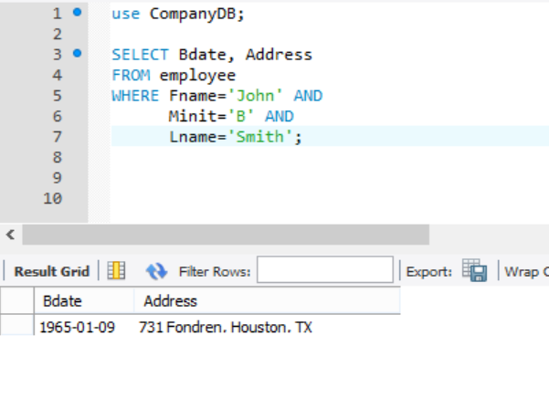

**Q2) 부서번호가 5인 부서에 근무하는 모든 사원의 모든 애트리뷰트 값을 검색하라.**

SELECT *

FROM employee

WHERE Dno='5';

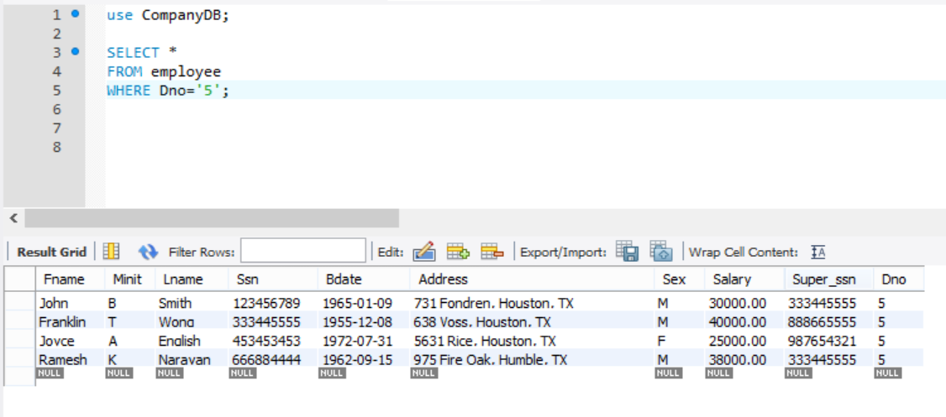

**Q3) ‘Research’ 부서에 근무하는 모든 사원의 성과 이름, 그리고 주소를 검색하라.**

SELECT Lname, Fname, Address

FROM employee, department

WHERE Dname='Research' AND

Dno=Dnumber;

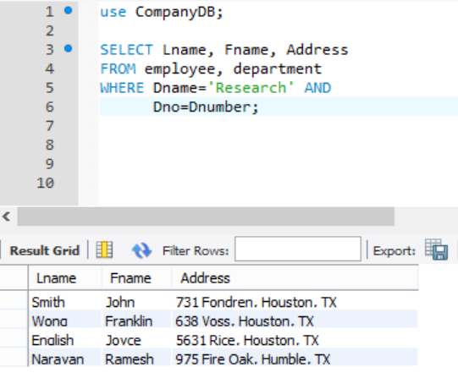

**Q4) ‘Stafford’에 위치한 모든 프로젝트에 대해서, 프로젝트 번호, 담당부서 번호, 부서관리자의 성, 주소, 생년월일을 검색하라.**

SELECT Pnumber, Dnum, Lname, Address, Bdate

FROM employee, department, project

WHERE Plocation='Stafford' AND

Mgr_ssn=ssn AND

Dnum=Dnumber;

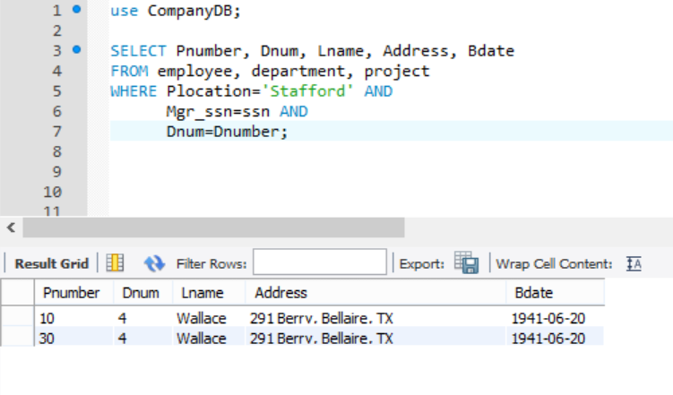

**Q5) 각 사원에 대해 사원의 이름과 성, 그리고 직속 상사의 이름과 성을 검색하라.**

SELECT e1.Fname, e1.Lname, e2.Fname, e2.Lname

FROM employee e1, employee e2

WHERE e1.Super_ssn=e2.ssn;

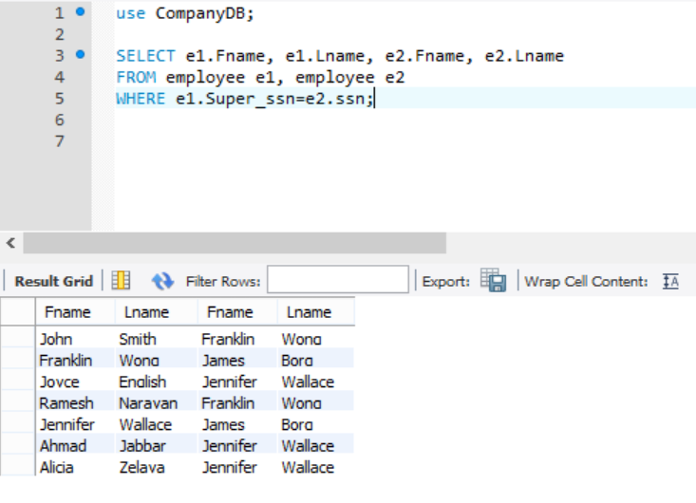

**Q6) 사원 ‘Franklin Wong’이 직접 관리하는 사원의 성과 이름을 검색하라.**

SELECT e1.Fname, e1.Lname

FROM employee e1, employee e2

WHERE e2.Fname='Franklin' AND

e2.Lname='Wong' AND

e1.Super_ssn=e2.ssn;

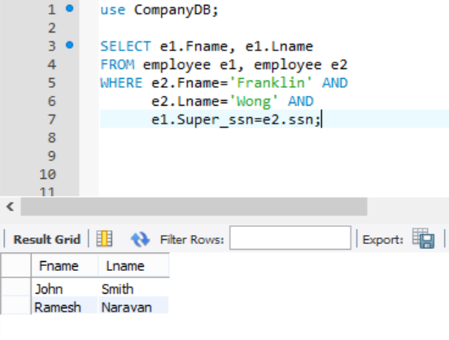

**Q7) 사원의 Ssn과 부서의 Dname에 대한 모든 조합을 생성하라.**

SELECT Ssn, Dname

FROM employee, department;

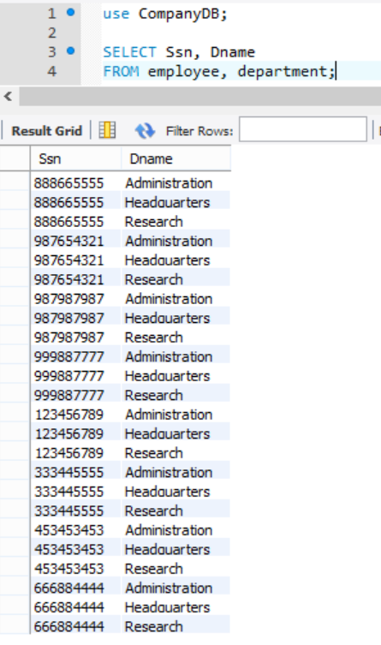

**Q8) 일반 직원이든 혹은 프로젝트를 담당하는 부서의 관리자이든 간에, 성이 ‘Smith’인 사원을 포함하는 모든 프로젝트에 대해서 프로젝트 번호의 리스트를 검색하라.**

SELECT distinct Pnumber

FROM employee, project, works_on

WHERE Lname='Smith' AND

Pnumber=Pno AND

Essn=ssn;

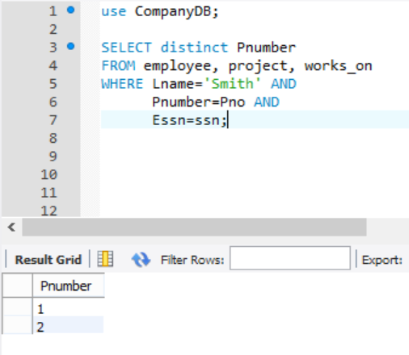

**Q9) 주소가 ‘Houston, TX’인 모든 사원의 이름과 성을 검색하라.**

SELECT Fname, Lname

FROM employee

WHERE Address like '%Houston, TX';

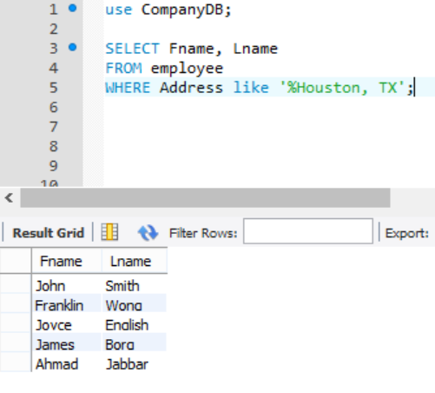

**Q10) ‘ProductX’ 프로젝트에 참여하는 모든 사원의 급여를 10% 올린 경우의 급여를 구하라.**

SELECT Fname, Salary*1.1

FROM employee, project, works_on

WHERE Pname='ProductX' AND

Pnumber=Pno AND

Essn=ssn;

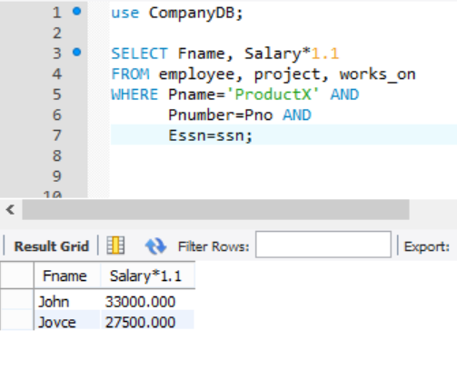

**Q11) 모든 부서 이름, 부서에 소속한 사원의 성과 이름, 그리고 각 사원이 진행하는 프로젝트 이름의 리스트를 검색하라. 단, 부서 이름은 내림차순 순서대로, 그리고 각 부서 내에서 사원의 성과 이름은 오름차순대로 구하라.**

SELECT Dname, Lname, Fname, Pname

FROM employee, department, project, works_on

WHERE Dno=Dnumber AND

ssn=Essn AND

Pno=Pnumber

order by Dname desc, Lname asc, Fname asc;

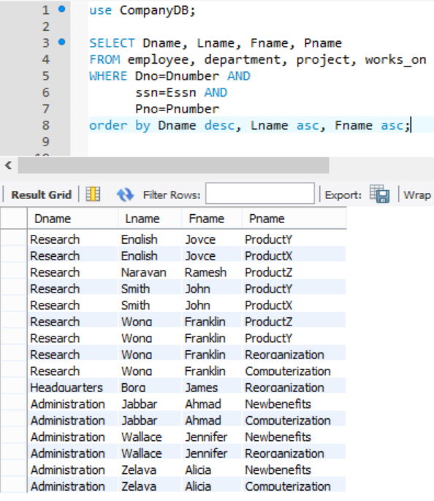

**Q12) 5번 부서에 근무하는 사원 중에서 ProjectX 프로젝트에 주당 10시간 이상 일하는 모든 사원의 성과 이름을 검색하라.**

SELECT Lname, Fname

FROM employee, project, works_on

WHERE Dno='5' AND

Dno=Dnum AND

Pname='ProductX' AND

Pnumber=Pno AND

Hours>10 AND

Essn=ssn;

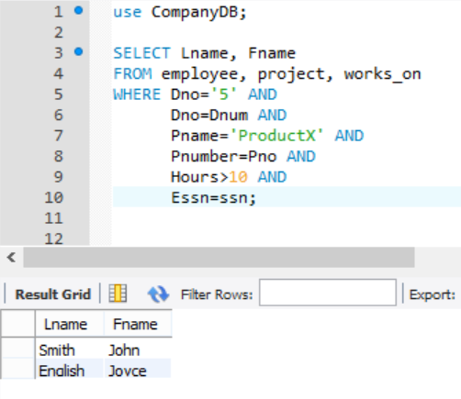

**Q13) 배우자가 있는 사원들의 수를 검색하라.**

SELECT Count(*)

FROM employee, dependent

WHERE Relationship='Spouse' AND

ssn=Essn;

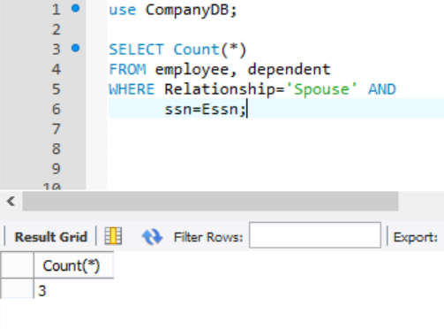

**Q14) 각 부서에 대해, 부서의 위치와 다른 곳에서 진행되는 프로젝트의 이름을 부서 이름과 함께 중복된 결과 없이 검색하라.**

SELECT distinct Dname, Pname

FROM project, department, dept_locations

WHERE Dlocation!=Plocation;

